2017～2018学年度第一学期期中考试
八 年 级 物 理 试 题
（考试时间：90分钟，满分：100分） 成绩
一、选择题（每题2分共28分）
1．关于声现象，下列说法正确的是
A．只要物体在振动，我们就能听到声音
B．“低声细语”中的“低”，指声音的响度小
C．声音在真空中的传播速度为340m/s
D．“闻其声便知其人”是根据声音的音调来判断的
2．小华在唱《青藏高原》这首歌，唱到“高原”的“高”时，就唱不上去了，这是因为唱“高原”的“高”时要求声音的
A. 音调高 B．音调低 C．响度大 D．响度小

新-课 -标-第- 一-网
3．近年来，不少地区地震频发，强烈的地震会造成大量的人员伤亡及财产损失，关于地震时产生的地震波，下列说法正确的是
A．地震波主要是超声波 B．地震波不可以在真空中传播
C．地震波不是由震源振动产生的 D．地震波强度足够大时可以被人耳听见
4．下列关于温度的说法正确的是
A．0℃的冰比0℃的水冷 B．－6℃读作“零下6摄氏度”
C．正常情况下，人的体温约为25℃ D．任何情况下，水的沸点都是100℃
5．以下生活现象中，属于汽化的是
A．用电吹风吹干头发 B．舞台上用干冰制造白雾
C．冬天，冰冻的衣服能晾干 D．夏天，打开冰柜门会看到冒“白气”
6．天气炎热，小明在吃冷饮时观察到一些现象，下列分析正确的是
A．将冷饮从冰箱里拿出时，感觉到“粘”手是凝固造成的
B．包装盒外面的霜，是液化造成的
C．打开冷饮包装纸，看到有“白气”生成是升华造成的
D．吃冷饮时感到凉爽，主要是凝华造成的
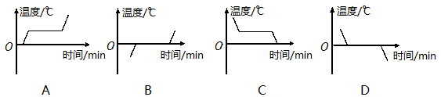
7．一杯温水放入正常工作的冰箱冷冻室内，下图中能正确反映其温度随时间变化的图像是

8.食品运输中，常使用干冰，防止食品腐烂变质，这是应用了干冰
A．液化放热 B．凝华放热
C．熔化吸热 D．升华吸热
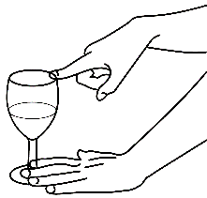
9．如图，把装有水的酒杯放在桌上，用润湿的手指摩擦杯口边缘使其发声。改变杯中水量，多次进行摩擦杯口的实验，发现发出的声音不同。对此同学们提出四个问题，其中较有价值且可探究的问题是
A．手指摩擦杯口为什么能发出不同声音？
B．声音是由水振动产生的吗？
C．音调为什么会随水量变化而改变？
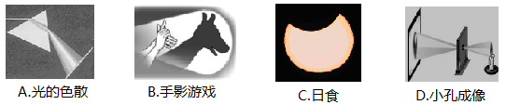
D．音调和水量多少有什么关系？
10．下列现象中，不是由光的直线传播形形成的是
11．小明站在平面镜前，他以一定的速度远离平面镜时，像到平面镜的距离和像的大小变化描述正确的是
A．距离变大，像变大 B．距离变小，像变小
C．距离变大，像不变 D．距离不变，像变小
12．关于光现象，下列说法错误的是
A．光的色散实验中，将一红色玻璃放在三棱镜和白屏之间，则白屏上只看到红色光带
B．影子是由于光的直线传播形成的
C．光从空气射入水中后传播速度会变小
D．阳光灿烂的日子，行走在绿树成荫的街道上，常常见到地面上有一些圆形的光斑，这些光斑是实际上太阳的虚像
13．国庆假期，在太湖风景区内，小明用装有滤色镜的照相机给一株绿叶白花的睡莲拍照，在洗出来的照片上看到的却是黑叶红花，那么滤色镜玻璃的颜色可能是
A．黑色 B．红色 C．绿色 D．白色
14．如图所示，将平面镜和铅笔竖直放置在水平桌面上．下列说法正确的是
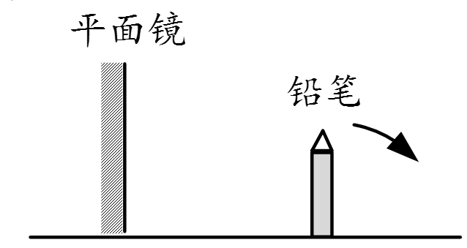
A．铅笔水平向右移动时，它的像将变小
B．平面镜竖直向上移动时，铅笔的像也将向上移动
C．若改用一块较小的平面镜，铅笔的像将变小
D．若铅笔按图示箭头方向转过45°，铅笔将和它的像垂直

二、填空题（每空1分共28分）
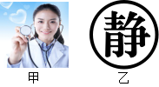
15．如图甲所示，在医院里医生通过听诊器给病人诊病，是利用了声音可以传递 ▲ （选填“信息”或“能量”）的性质；另外，在医院里我们还经常看到如图乙所示的“静”字，其目的是提醒大家要注意控制好声音的 ▲ （选填“音调”、“响度”或“音色”），以免影响他人，这是在 ▲ 处减弱噪声．
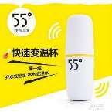
16．如图是一款新型水杯，称为“55℃杯”，是一种快速变温水杯。杯的夹层中封入特殊的固态物质，可以实现快速变温。其变温的工作原理是：加注热水后，利用夹层中特殊物质 ▲ 吸热降温；温度低时利用 ▲ 放热升温，所以能使杯中的水长时间保持55℃，你认为夹层中封入的特殊固态物质应该是 ▲ （选填“晶体”或“非晶体”）
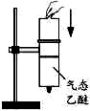
17．如图所示，针筒中充满了气态乙醚，当向下压活塞时，会有液态乙醚出现，这说明通过 ▲ 方法可以使气体液化；使气态乙醚液化的另一种方法是 ▲ 。
18．2017 年 5 月 5 日，我国拥有完全自主知识产权的大型客机 C919在上海浦东机场成功首飞。飞机装有无锡某企业生产的3D打印钛合金舱门件。3D打印的技术之一是在高能激光的作用下，钛合金粉末 ▲ （选填“吸收”或“放出”）热量， ▲ （填物态变化名称）成液态，然后按构件形状重新 ▲ （填物态变化名称）成型。
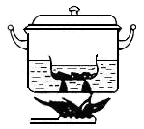
19．冬天的早晨，小梅发现家里的玻璃窗上有很多美丽的“冰花”，这是因为室内空气中的水蒸气遇冷 ▲ 形成的，这些“冰花”附着在玻璃的 ▲ (选填“内侧”或“外侧”）。
20．生活中常把碗放在锅里的水中蒸食物，如图所示（设锅内外水的沸点相同）。当锅里的水沸腾以后，碗中的水温度 ▲ (选填“能”或“不能”）达到沸点， ▲ (选填“会”或“不会”）沸腾。
21．下表中列出了1标准大气压下几种物质的熔点和沸点，根据有关信息填空：
物质 | 熔点（℃） | 沸点（℃）
酒精 | －117 | 78
水银 | －38.8 | 357
铅 | 328 | 1740
(1)铅的凝固点是 ▲ ℃，－200℃的酒精为 ▲ 态．
(2)在寒冷的北方不用水银温度计测量气温，是因为水银的凝固点相对于气温有偏 ▲ （“高”或“低”）可能。
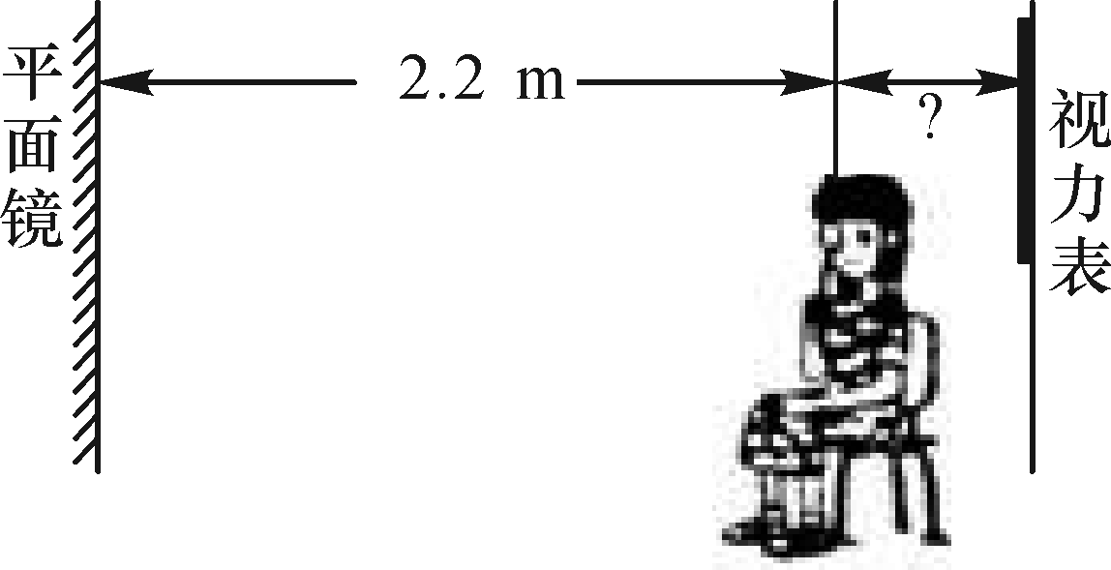
22．如图所示，是检查视力时的示意图．人通过平面镜观察到的是视力表的 ▲ (填“实像”或“虚像”)．若测视力时，要使被测试者看到的“视力表”与被测者相距5m，则人距离其背后的视力表为 ▲ m。
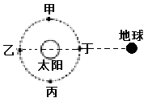
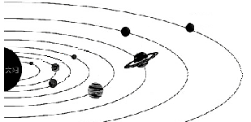
23．金星凌日的奇观是指从地球上看去，有一小黑点在太阳表面缓慢移动。金星凌日现象可以用 ▲ 来解释，如图A为发生“金星凌日”现象时的示意图，金星的位置在图_▲ (选填“甲”、“乙”、“丙”或“丁”）时发生“金星凌日”现象。如图B为太阳及八大行星示意图。据图分析，你认为在地球上除了可以看到金星凌日外，如果可能的话，还会看到 ▲ 凌日现象。
水星
金星
火星
木星
土星
天王星
海王星
地球
A B
24．某兴趣小组在空易拉罐的底部中央戳个小圆孔，将顶部剪去后，蒙上一层塑料薄膜，制作成一个简易针孔照相机。如图所示，将其水平放置，在左侧固定一只与小孔等高的小灯泡，灯泡发光时，可在塑料薄膜上看到灯丝 ▲ (选填“倒立”或“正立”)的像。若水平向左移动易拉罐，像的大小 ▲ (选填“变大”、“变小”或“不变”)．若只将小圆孔改为三角形小孔，则像的形状 ▲ (选填“改变”或“不变”)．
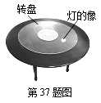
25．如图，水平桌面上有一块圆形玻璃转盘，距转盘1.8m高处有一盏灯成像在其中．则灯的像距离该灯 ▲ m；若用手拨动转盘使玻璃转盘顺时针转动，则会观察到灯的像的位置 ▲ (选填“顺时针转动”或“逆时针转动”或“不改变”)。
三、解答题（共44分）
26．(6分）根据题目要求作图
(1)人通过小窗口能看到的范围是有限的，请在图中用作图的方法表示人眼所看到的窗外范围。
(2)如图所示，小明同学正在做小孔成像的实验.请在图中作出蜡烛AB的像A'B'.
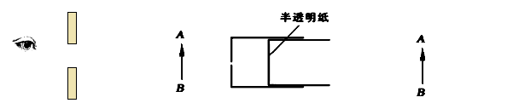
(3)如图所示，画出物体AB在平面镜中的像A'B'．
26题⑴题图 26题⑵题图 26题⑶题图
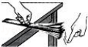
27．(7分)如图所示，把钢尺紧按在桌面上，一端伸出桌面，拨动钢尺，听它振动发出的声音，同时注意钢尺振动幅度；改变拨动钢尺的力度，再次拨动，使钢尺振动的快慢大致相同。
(1)此实验用于探究声音的 ▲ 与 ▲ 之间的关系；
(2)若要继续探究声音的音调与频率的关系，实验时应保持 ▲ 不变，改变钢尺伸出桌边的长度，使钢尺每次的振动幅度大致相同，实验发现尺子伸出桌面的长度越长振动越 ▲ ，发出声音的音调越 ▲ ；
(3)当钢尺伸出桌面超过一定长度时，虽然用同样的力拨动钢尺振动，却听不到声音，这是由于 ▲ ；
(4)换用塑料尺做此实验，尺伸出桌面的长度、振动幅度和振动快慢均相同时，听到的声音与钢尺的主要差异是 ▲ （选填“响度”、“音调”或“音色”）不同。
28．（10分）同学们观察“水的沸腾”的实验：
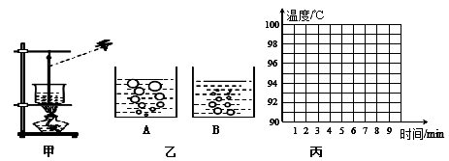
（1）如图所示是小明小组实验中的情景．请指出他们在实验中错误之处：
- ▲ ；② ▲ 。
（2）安装实验器材时，小明应按照 ▲ （选填“自上而下”或“自下而上”）的顺序进行，这样做的目的是： ▲ ．
（3）实验时，除了图示器材，还需的测量器材是 ▲ ．
（4）当水沸腾时，观察发现，气泡上升时体积 ▲ ，听到的声音的响度比沸腾前略微 ▲ （均选填“变大”或“变小”） ．
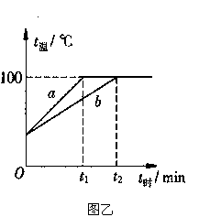
（5）实验表明水沸腾过程中需要继续吸热．但小宇提出疑问：①曾看见端上桌子的砂锅里的汤，没有火加热但仍沸腾，请你解释原因： ▲ ．②在做此实验时，发现加热相当长时间，水仍然不能沸腾，你认为实验装置可能存在的问题是 ▲ 。
（6）a、b两组同学在某实验室里做“水的沸腾”实验，选用的实验装置相同，他们绘制的沸腾图象如右图所示，问a、b图像不同的原因可是 ▲ ．
29．（6分）小明同学在“探究冰和蜡的熔化规律”时，使用的实验装置如图甲所示；
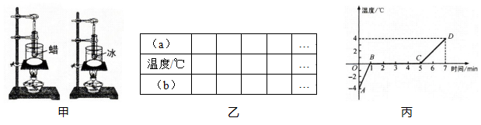
(1)实验时，通过烧杯中水给试管加热，而不是用酒精灯直接加热，好处是 ▲ ；
(2)小明设计了一个记录实验过程的表格(如图乙所示）．表格中（a）、（b）两处应填的内容是：（a） ▲ ；（b） ▲ 。
(3)图丙是他根据记录的数据绘制的冰的“温度—时间”图像．由图像可知：冰熔化经历了 ▲ min，在第3min时，物质处于 ▲ 态．
(4)蜡在加热过程中温度随时间变化如下表，可以判断蜡属于 ▲ （选填“晶体”或“非晶体”）；
时间/min | 0 | 1 | 2 | 3 | 4 | 5 | 6 | 7
蜡的温度/℃ | 42 | 44 | 46 | 48 | 49 | 50 | 51 | 52
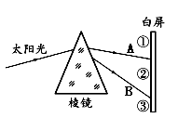
30．（5分）如图所示，让一束太阳光通过挡光板的夹缝照射到三棱镜的一个侧面上，用光屏接收到从三棱镜的另一侧出射的光线。
(1) 实验时，一边慢慢转动三棱镜，一边注意观察光屏。在图示位置时，从光屏上可观察到彩色光带，这一现象说明 ▲ ；光屏上A、B是彩色光带边缘的色光，其中B为 ▲ 色光。
(2)屏上标出了三个区域，用温度计测试不同区域内光的热效应时，其中能让温度计示数明显升高的区域是 ▲ (选填“①”、“②”或“③”），实验中，为了使温度计更灵敏，通常可以采取的措施是可以将温度计的玻璃泡涂成 ▲ 色；将荧光物质涂在白屏上，荧光物质发光的区域应该是 ▲ (选填“①”、“②”或“③”）。
31.（7分）如图所示，是小明同学探究“平面镜成像特点”的实验情景：
（1）小明在实验中用透明的玻璃板代替平面镜，主要是利用玻璃透明的特点，便于 ▲ ．
A
B
（2）在玻璃板前放一支点燃的蜡烛A，可以看到玻璃板后面出现蜡烛的像，小明拿另一支大小相同的 ▲ （填“点燃”或“未点燃”）的蜡烛B在玻璃板后面移动，直到它跟蜡烛A的像完全重合，由此可以得出的结论是： ▲ 。
（3）若实验中，在桌面上无论怎样移动蜡烛B，也无法与蜡烛A的像完全重合，原因可能是： ▲ ．
（4）移去蜡烛B，并在其所在位置上放一光屏，人眼 ▲ （选填“通过”或“不通过”）玻璃板观察到光屏上 ▲ （填“有”或“没有”）蜡烛A的像。
（5）为使实验现象更加明显，此实验应在 ▲ （填“较暗”或“较亮”）环境下进行。
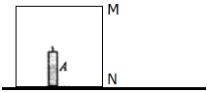
32．（3分）在学校游艺晚会上，小明表演的“巧测距离”引起了同学们的极大兴趣．如图，桌面有一个密闭的长方体木箱，其中一个侧面MN是透明薄玻璃，箱内有一支蜡烛A.在不打开箱子的情况下，他利用一支完全相同的蜡烛B、刻度尺、火柴测出了箱内蜡烛A到侧面MN的距离，方法如下：
(1)把蜡烛B放到箱子侧面MN的右侧桌面上并点燃；
(2)移动蜡烛B，直到 ▲ ；
(3)用刻度尺测出 ▲ 的距离，就等于A到MN的距离．
(4)在测量过程中，点燃蜡烛B是为了 ▲ ．

2017～2018学年度第一学期期中考试
八 年 级 物 理 答 案
一、选择题:（每题2分共30分）
题号 | 1 | 2 | 3 | 4 | 5 | 6 | 7 | 8 | 9 | 10 | 11 | 12 | 13 | 14
答案 | B | A | B | B | A | A | D | D | D | A | C | D | B | D
二、填空题（每空1分共26分）
15．信息 响度 声源 16.熔化 凝固 晶体
17．压缩体积 降低温度 18．吸收 熔化 凝固
19．凝华 内侧 20． 能 不会 21．(1)328 固 (2)高
22．虚 0.6 23．光的直线传播 丁 水星
24．倒立 变大 不变 25．3.6 不变
三、解答题（共44分）
26．(6分）根据题目要求作图（略）
27．(7分)(1)响度 振幅 (2) 拨动钢尺的力度 慢 低
(3) 钢尺振动的频率低于20HZ，发出的是次声波 (4)音色
28．（10分）(1)温度计的玻璃泡碰到了容器的底
读数时，视线没有与温度计液柱的上表面相平
- 自下而上 用酒精灯的外焰加热
- 秒表 （4）变大 变小
- 砂锅仍在向汤中传热 水量太多或火太小
- b中水量比a 中多
29．（6分）(1)使试管中物质受热均匀
(2)时间 状态 (3) 4 固液共存 (4) 非晶体
- （5分）(1) 白色光是由多种色光混合而成的 紫
(2) ① 黑 ③
31．（7分）（1） 便于确定像的位置（和大小）（2）未点燃 像与物等大
(3)玻璃板没有竖直放置(4) 不通过 没有
(5)较暗
32．（3分）(2)蜡烛B的像与蜡烛A完全重合
(3)蜡烛B到侧面MN之间的
(4)使B的像更加清晰

X k B 1 . c o m

